Phụ lục số 25
(Ban hành kèm theo Thông tư số 98/2020/TT-BTC ngày 16 tháng 11 năm 2020 của Bộ trưởng BTC)
CÔNG TYTNHH MTV  QUẢN LÝ QUỸ CHUBB LIFE  ------- | CỘNG HÒA XÃ HỘI CHỦ NGHĨA VIỆT NAM  Độc lập - Tự do - Hạnh phúc  ---------------
Số: CFMCACEN250019V | TP.HCM, ngày 28 tháng 03 năm 2025
BÁO CÁO
TỔNG KẾT HOẠT ĐỘNG QUẢN LÝ QUỸ
Năm 2024
Kính gửi: Ủy ban Chứng khoán Nhà nước

1. Thông tin về quỹ
- Tên của quỹ: Quỹ Đầu tư Trái phiếu Mở rộng Chubb (CBPF)
- Mục tiêu đầu tư của quỹ:
Mục tiêu đầu tư của Quỹ là tối đa hóa lợi nhuận đồng thời bảo toàn vốn cho Nhà Đầu tư thông qua việc đầu tư vào các tài sản có thu nhập cố định, an toàn và một phần vào các cổ phiếu cơ bản có hoạt động kinh doanh tốt và được tự do chuyển nhượng với mục đích phân tán rủi ro đầu tư và mang lại cho các Nhà Đầu tư kết quả tốt nhất từ việc quản lý danh mục đầu tư phù hợp với các quyết định của Đại hội Nhà Đầu tư và Pháp luật.
- Thời hạn hoạt động của quỹ: Quỹ không giới hạn về thời gian hoạt động
- Danh mục tham chiếu (benchmark portfolio): Không áp dụng
- Chính sách phân chia lợi nhuận: Quỹ phân phối lợi nhuận cho nhà đầu tư dựa trên Nghị quyết của Đại hội nhà đầu tư, phù hợp với Điều lệ của Quỹ và quy định của pháp luật chứng khoán hiện hành.
- Số lượng đơn vị quỹ đang lưu hành: 9.992.176,99 đơn vị quỹ
- Nội dung thay đổi tại Điều lệ Quỹ trong kỳ báo cáo:
Các nội dung sửa đổi, bổ sung Điều lệ Quỹ đã được CBTT trong Phụ lục đính kèm Nghị quyết Đại hội nhà đầu tư thường niên năm 2023 tại trang thông tin điện tử của Công ty vào ngày 26/04/2024 và được đính chính vào ngày 07/05/2024 theo đường dẫn:
https://chubblifefund.com.vn/vn-vn/investor-relations/information-disclosure.html
- Nội dung Nghị quyết Đại hội nhà đầu tư trong kỳ báo cáo: Công ty Quản lý Quỹ thực hiện tổ chức Đại hội Nhà đầu tư năm 2023 với các nội dung được thông qua như sau:
- Thông qua Báo cáo kết quả hoạt động của Quỹ năm tài chính 2023.
- Thông qua Báo cáo tài chính năm 2023 đã kiểm toán của Quỹ.
- Thông qua Phương án phân phối lợi nhuận năm tài chính 2023 của Quỹ, chi tiết như sau: Quỹ không phân phối lợi nhuận năm tài chính 2023 và sẽ tái đầu tư toàn bộ lợi nhuận.
- Thông qua Kế hoạch hoạt động của Quỹ năm 2024.
- Thông qua Báo cáo chi phí hoạt động của Ban đại diện Quỹ năm 2023 và ngân sách hoạt động của Ban đại diện Quỹ năm 2024. Trong đó ngân sách hoạt động của Ban đại diện Quỹ năm 2024 là 180.000.000 VNĐ (một trăm tám mươi triệu đồng).
- Chấp thuận ủy quyền cho Ban Đại diện Quỹ lựa chọn tổ chức kiểm toán cho Quỹ năm tài chính 2024.
- Thông qua việc sửa đổi, bổ sung Điều lệ Quỹ.
- Ý kiến nhận xét của Ngân hàng giám sát về các nội dung quy định tại Thông tư hướng dẫn về hoạt động và quản lý các quỹ đầu tư chứng khoán:
Xin xem chi tiết tại Mục 4. Báo cáo về hoạt động giám sát của ngân hàng giám sát.
2. Báo cáo về kết quả hoạt động của quỹ
- Thông tin về danh mục đầu tư và giá trị tài sản ròng của quỹ, cụ thể:
Danh mục đầu tư của quỹ tại thời điểm 31/12/2024:

Tài sản đầu tư | Giá trị đến ngày 31/12/2024
Trái phiếu niêm yết | 15.326.085.674
Tiền gửi ngân hàng | 14.080.854.554
Các khoản tương đương tiền | 0
Tiền gửi kỳ hạn trên 3 tháng | 64.000.000.000
Chứng chỉ tiền gửi | 30.500.000.000
Tài sản khác | 7.708.263.254
Tổng cộng | 131.615.203.482
Giá trị tài sản ròng của quỹ tại thời điểm 31/12/2024:

Chỉ tiêu | 31/12/2024
Giá trị tài sản ròng của quỹ ngày 31/12/2024 | 131.341.960.853
Giá trị tài sản ròng trên một đơn vị quỹ, số lượng chứng chỉ quỹ đang lưu hành
- Giá trị tài sản ròng trên một đơn vị quỹ tại ngày 31/12/2024 | 13.144,47
- Số lượng chứng chỉ quỹ đang lưu hành tại ngày 31/12/2024 | 9.992.176,99
Giá trị tài sản ròng trên một đơn vị quỹ cao nhất/thấp nhất trong kỳ
- Giá trị tài sản ròng trên một đơn vị quỹ cao nhất | 13.144,47
- Giá trị tài sản ròng trên một đơn vị quỹ thấp nhất | 12.440,94
Tổng lợi nhuận của quỹ, nêu chi tiết phần lợi nhuận thu được từ sự tăng trưởng giá chứng khoán (giá trị lãi vốn) và phần lợi nhuận thu được từ lợi tức chứng khoán (cổ tức, trái tức, lãi suất tiền gửi…) (giá trị thu nhập):

Chỉ tiêu | 31/12/2024
Tổng thu nhập của Quỹ | 9.496.055.921
- Lãi suất tiền gửi được nhận trong kỳ | 7.690.398.354
- Lãi suất chứng chỉ tiền gửi trong kỳ | 1.302.213.699
- Lãi trái phiếu | 496.258.194
- Chênh lệch tăng, giảm đánh giá lại các khoản đầu tư chưa thực hiện | 7.185.674
Tổng chi phí của Quỹ | 2.425.847.700
Tổng lợi nhuận của Quỹ tại ngày 31/12/2024 | 7.070.208.221
Lợi nhuận đã phân phối trên một đơn vị quỹ (giá trị thuần và giá trị gộp) trong kỳ báo cáo, kể cả trong trường hợp chi trả bằng tiền mặt hoặc chi trả bằng đơn vị quỹ; Thời điểm phân chia lợi nhuận; Giá trị tài sản ròng trên một đơn vị quỹ trước và sau thời điểm phân chia lợi nhuận:
Trong kỳ báo cáo Quỹ chưa tiến hành phân phối lợi nhuận cho nhà đầu tư
Tỷ lệ chi phí hoạt động của quỹ và thuyết minh về việc chênh lệch chi phí hoạt động của quỹ:

Chỉ tiêu | Tại thời điểm 31/12/2024 | Tại thời điểm 31/12/2023
Tỷ lệ chi phí hoạt động trên Giá trị tài sản ròng trung bình trong kỳ (%) | 1,90% | 1,95%
Tốc độ vòng quay danh mục và thuyết minh về việc chênh lệch tốc độ vòng quay của danh mục:

Tốc độ vòng quay danh mục | 31/12/2024 | 31/12/2023
Tốc độ vòng quay danh mục của quỹ | 17,92% | 0,00%%
- Chỉ tiêu về lợi nhuận của quỹ:
Tổng lợi nhuận bình quân năm của quỹ phát sinh trong kỳ báo cáo xác định:
trong thời hạn 12 tháng (1 năm), tính tới ngày lập báo cáo (hoặc tính từ thời điểm lập quỹ tới ngày báo cáo nếu quỹ hoạt động dưới 1 năm) là 5,53%, trong đó:

Tổng lợi nhuận | Lợi nhuận đã  thực hiện  (VNĐ) | Lợi nhuận chưa thực hiện  (VNĐ) | Tổng  (VNĐ)
Trong thời hạn từ ngày 31/12/2023 đến ngày 31/12/2024 | 7.070.208.221 | 0 | 7.070.208.221
trong thời hạn 36 tháng (3 năm), tính tới ngày lập báo cáo (hoặc tính từ thời điểm lập quỹ tới ngày báo cáo nếu quỹ hoạt động dưới 3 năm) là 15,02%, trong đó:

Tổng lợi nhuận | Lợi nhuận đã  thực hiện  (VNĐ) | Lợi nhuận chưa thực hiện  (VNĐ) | Tổng  (VNĐ)
Trong thời hạn từ ngày 31/12/2021 đến ngày 31/12/2024 | 19.207.565.309 | 0 | 19.207.565.309

trong thời hạn 60 tháng (5 năm), tính tới ngày lập báo cáo (hoặc tính từ thời điểm lập quỹ tới ngày báo cáo nếu quỹ hoạt động dưới 5 năm) là 22,47%, trong đó:

Tổng lợi nhuận | Lợi nhuận đã  thực hiện  (VNĐ) | Lợi nhuận chưa thực hiện  (VNĐ) | Tổng  (VNĐ)
Trong thời hạn từ ngày 31/12/2019 đến ngày 31/12/2024 | 28.727.926.303 | 0 | 28.727.926.303

- Các chỉ tiêu so sánh khác, bảo đảm tuân thủ nguyên tắc:
Phương thức, nguyên tắc xác định giá trị tài sản, giá trị lợi nhuận là thống nhất, đã được công bố và được thẩm định bởi một tổ chức độc lập khác: Phương pháp xác định giá trị tài sản được quy định trong Sổ tay định giá lập bởi Công ty Quản lý Quỹ, được Ban Đại diện Quỹ thông qua và kiểm tra rà soát bởi ngân hàng giám sát Standard Chartered bank (Vietnam) Limited.
Dữ liệu được cung cấp bởi một tổ chức độc lập: Giá chứng khoán được HNX cung cấp.
- Thông tin về kết quả hoạt động của Quỹ trong quá khứ chỉ mang tính chất tham khảo và không có hàm ý hay cam kết việc đầu tư sẽ bảo đảm khả năng sinh lời cho Nhà Đầu Tư trong tương lai.
3. Báo cáo về hoạt động quản lý tài sản của Công ty quản lý quỹ
Báo cáo về hoạt động quản lý tài sản của Công ty quản lý quỹ phải bao gồm các nội dung sau:
- Thuyết minh về việc thay đổi Công ty quản lý quỹ (nếu có): Không có
- Thuyết minh về việc quỹ có đạt được mục tiêu đầu tư: Quỹ vẫn đang trong quá trình tìm kiếm cơ hội đầu tư nhằm đạt được Mục tiêu đầu tư đề ra trong Bản cáo bạch Quỹ (Mục tiêu của Quỹ là tăng trưởng vốn trung và dài hạn)
- So sánh kết quả lợi nhuận của quỹ với kết quả lợi nhuận của danh mục tham chiếu, chỉ số cơ sở công bố tại Bản cáo bạch trong cùng kỳ báo cáo (bằng đồ thị):
- Do Quỹ không áp dụng danh mục tham chiếu nên không trình bày phần này
- Chỉ số tham chiếu của Quỹ là Chỉ số Trái phiếu Chính phủ năm (05) năm của HNX. Kết quả so sánh từ ngày 31/12/2023 đến 31/12/2024 chi tiết như sau:

- So sánh kết quả lợi nhuận của quỹ với kết quả lợi nhuận của danh mục tham chiếu, chỉ số cơ sở công bố tại Bản cáo bạch trong khoảng thời gian năm (05) năm gần nhất, tính tới ngày báo cáo (bằng đồ thị):
- Do Quỹ không áp dụng danh mục tham chiếu nên không trình bày phần này
- Chỉ số tham chiếu của Quỹ là Chỉ số Trái phiếu Chính phủ năm (05) năm của HNX, Kết quả so sánh từ ngày 31/12/2019 đến 31/12/2024 chi tiết như sau:

- Mô tả chiến lược, chiến thuật đầu tư mà quỹ đã sử dụng trong kỳ báo cáo. Trường hợp có sự khác biệt giữa chiến lược, chiến thuật đầu tư thực hiện trong kỳ so với chiến lược, chiến thuật đầu tư đã công bố tại Bản cáo bạch, thì phải bổ sung thuyết minh và đánh giá ưu, nhược điểm của chiến lược, chiến thuật đầu tư đã thực hiện trong kỳ:
Trong năm 2024, Quỹ CBPF vẫn giữ nguyên chiến lược đầu tư đã công bố trong Bản cáo bạch Quỹ và dự kiến sẽ nâng cao tỷ trọng đầu tư vào các Trái phiếu doanh nghiệp có lợi suất cao và chứng chỉ tiền gửi của các tổ chức tài chính có lãi suất tốt.
- Mô tả sự khác biệt về cơ cấu danh mục đầu tư của quỹ tại thời điểm báo cáo, so với danh mục đầu tư của quỹ năm liền kề năm báo cáo:

Cơ cấu danh mục đầu tư | CBPF
 | 31/12/2024 | 31/12/2023
Trái phiếu niêm yết | 15.326.085.674 | 0
Tiền gửi ngân hàng | 14.080.854.554 | 1.295.080.188
Các khoản tương đương tiền | 0 | 10.000.000.000
Tiền gửi kỳ hạn trên 3 tháng | 64.000.000.000 | 92.200.000.000
Chứng chỉ tiền gửi | 30.500.000.000 | 13.000.000.000
Tài sản khác | 7.708.263.254 | 8.058.263.837
Tổng cộng | 131.615.203.482 | 124.553.344.025
- Phân tích kết quả hoạt động của quỹ dựa trên việc so sánh giá trị tài sản ròng trên một đơn vị quỹ (sau khi đã điều chỉnh phần lợi nhuận đã phân phối, nếu có) tại kỳ báo cáo này và kỳ báo cáo gần nhất:
Trong kỳ báo cáo Quỹ chưa phân phối lợi nhuận cho Nhà đầu tư
- NAV/đơn vị quỹ tại ngày định giá tại ngày 31/12/2023 là 12.436,77 VNĐ
- NAV/đơn vị quỹ tại thời điểm 31/12/2024 là 13.144,47 VNĐ tăng 5,69%
- Đánh giá biến động của các thị trường trong kỳ báo cáo, kể cả thị trường nước ngoài, mà quỹ đầu tư vào, thông tin về lợi nhuận đầu tư đối với từng loại tài sản: cổ phiếu, cổ phiếu blue-chip, cổ phiếu các công ty có mức vốn hóa thấp (small-cap).
Kinh tế Vĩ mô:
Tổng sản phẩm trong nước (GDP)
GDP năm 2024 ước tính tăng 7,09% so với năm trước, chỉ thấp hơn tốc độ tăng của các năm 2018, 2019 và 2022 trong giai đoạn 2011-2024. Trong mức tăng tổng giá trị tăng thêm toàn nền kinh tế, khu vực nông, lâm nghiệp và thủy sản tăng 3,27%, đóng góp 5,37%; khu vực công nghiệp và xây dựng tăng 8,24%, đóng góp 45,17%; khu vực dịch vụ tăng 7,38%, đóng góp 49,46%. Về sử dụng GDP năm 2024, tiêu dùng cuối cùng tăng 6,57% so với năm 2023; tích lũy tài sản tăng 7,20%; xuất khẩu hàng hóa và dịch vụ tăng 15,45%; nhập khẩu hàng hóa và dịch vụ tăng 16,10%.
Ở góc nhìn khác, mặc dù tăng trưởng GDP tích cực nhưng môi trường kinh doanh vẫn còn khó khăn khi số doanh nghiệp tạm ngừng kinh doanh tăng 14,7% so với năm 2023, trong khi số doanh nghiệp đăng ký thành lập mới chỉ tăng 7,1%. Bên cạnh đó, tăng trưởng tín dụng tuy đạt chỉ tiêu cả năm là hơn 15% nhưng tập trung chủ yếu ở các tháng cuối năm và chưa có tác động lan tỏa vào nền kinh tế thực, ngoài ra giải ngân đầu tư công chỉ đạt khoảng 77% kế hoạch của Thủ tướng giao cả năm. Còn ở mặt tích cực, nền kinh tế đứng trước cơ hội nâng cao hiệu quả đầu tư và toàn dụng xã hội khi Chính phủ quyết tâm đẩy mạnh cải cách thể chế, tinh gọn bộ máy và cải thiện môi trường kinh doanh cũng như đầu tư mạnh vào hạ tầng cơ bản và khoa học công nghệ.
Hình 1: Tăng trưởng GDP lũy kế theo Quý qua các năm
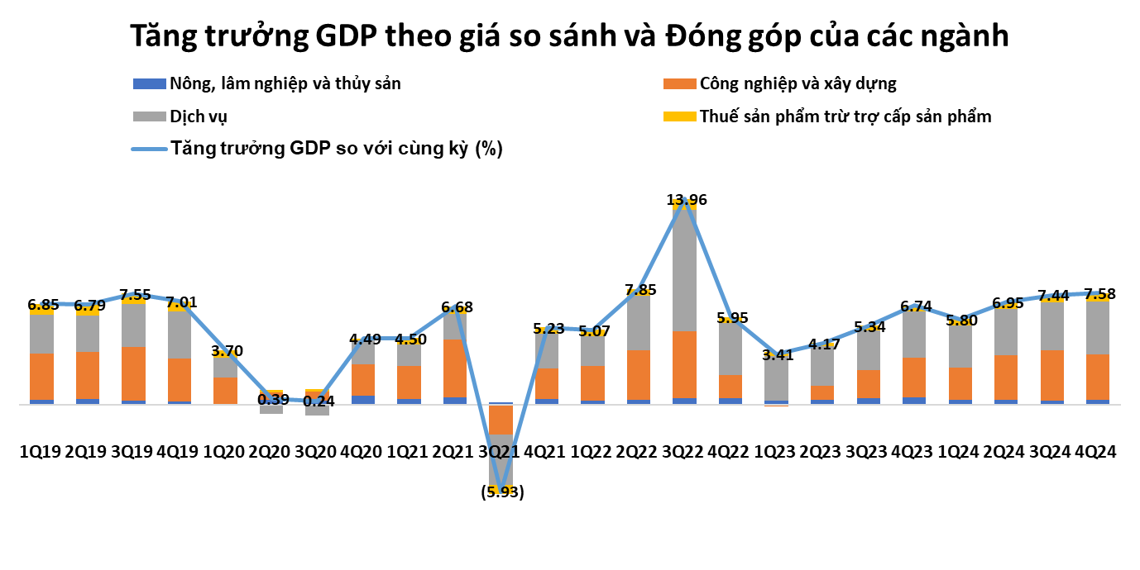
Nguồn: Tổng Cục Thống Kê
Lạm phát
Trong năm 2024, CPI tăng 3,63% svck (năm 2023 là 3,25%), trong khi lạm phát cơ bản thấp hơn ở mức 2,71% so với 4,16% năm 2023. Cả hai chỉ số lạm phát đều duy trì ở mức thấp hơn đáng kể so với mục tiêu 4,0-4,5% của Ngân hàng Nhà nước Việt Nam cho năm 2024, đồng thời đạt mục tiêu Quốc hội đề ra. Giá hàng hóa đầu vào ổn định giúp lạm phát chi phí đẩy duy trì ở mức thấp, trong khi tâm lý tiêu dùng thận trọng đã kìm hãm lạm phát cầu kéo. Các nhóm mặt hàng có mức tăng lớn trong năm là dịch vụ y tế (+7,16%), giáo dục (+5,37%), nhà ở (+4,6% svck), điện sinh hoạt (+7,68%), nước sinh hoạt (+8,33%).
Đánh giá về lạm phát năm 2025, chúng tôi cho rằng có hai áp lực lớn đến từ (1) Việt Nam tiếp tục lộ trình thị trường hóa đối với các dịch vụ do Nhà nước quản lý (điện, học phí, dịch vụ y tế) và (2) Chính phủ thực hiện chính sách tiền tệ và tài khóa mở rộng, chấp nhận mức mất giá đồng tiền lớn hơn sẽ khiến giá hàng hóa tiêu dùng trong nước tăng lên.
Hình 2: Lạm phát lũy kế Việt Nam qua các tháng
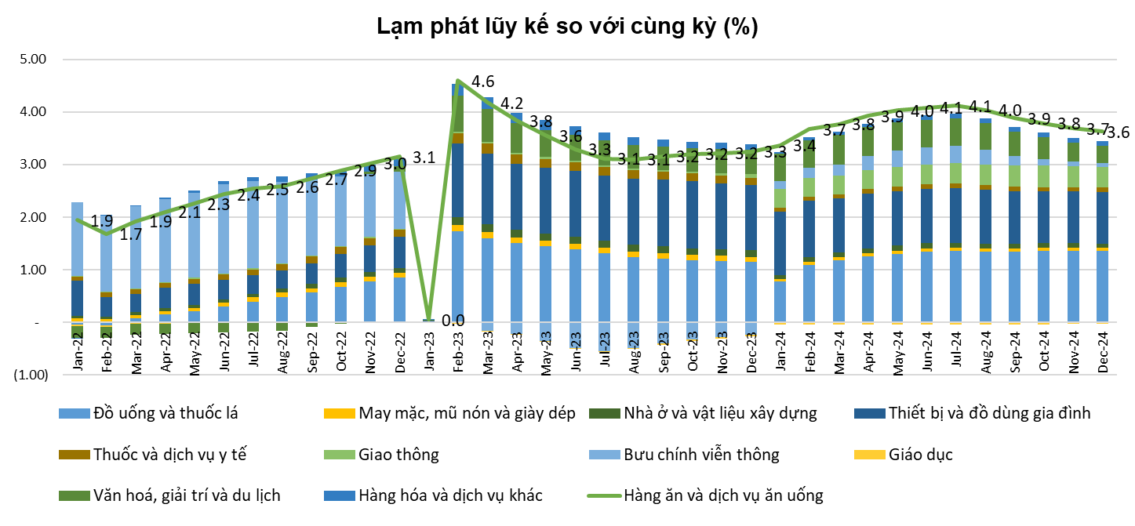
Nguồn: Tổng Cục Thống Kê
Hoạt động xuất nhập khẩu hàng hoá
Trong năm 2024, xuất khẩu và nhập khẩu tăng lần lượt 14,3% và 16,7% so với cùng kỳ năm trước (so với mức giảm 4,6% và 9,2% năm 2023). Cán cân thương mại ghi nhận thặng dư lớn, đạt 24,8 tỷ USD trong năm 2024 (so với 28,4 tỷ USD năm 2023), giúp giảm áp lực lên tỷ giá VND, đặc biệt trong Quý 1 và Quý 3 năm 2024.
Đáng chú ý, tăng trưởng xuất khẩu cả năm 2024 của Việt Nam đạt 14,3%, cao hơn các nước trong khu vực. Cụ thể, xuất khẩu của Đài Loan, Hàn Quốc, Trung Quốc, Ấn Độ và Indonesia chỉ tăng lần lượt 9,9%, 8,1%, 5,8%, 2,5% và 2,3% trong năm 2024.
Về cơ cấu hàng hóa, xuất khẩu nhóm công nghệ & máy móc tăng mạnh lần lượt 14% và 21%, đóng góp lớn nhất vào tổng tăng trưởng xuất khẩu. Trong khi đó, các mặt hàng xuất khẩu truyền thống như nông sản, dệt may & giày dép cũng ghi nhận mức tăng trưởng vững chắc, lần lượt 19% và 11% trong năm 2024. Đáng chú ý, tổng giá trị xuất khẩu của các nhóm hàng truyền thống chỉ bằng hai phần ba so với nhóm công nghệ & máy móc, nhưng thặng dư thương mại của nhóm này lại cao gấp gần 5 lần so với nhóm công nghệ & máy móc trong năm 2024.
Hoạt động đầu tư
Ước tính năm 2024, vốn đầu tư thực hiện toàn xã hội theo giá hiện hành ước đạt 3.692,1 nghìn tỷ đồng (+7,5% svck). Trong đó đáng chú ý tăng trưởng tín dụng đạt 15,08% năm 2024 (2023: +13,71%), được hỗ trợ bởi sự linh hoạt của Ngân hàng Nhà nước trong việc cấp tín dụng ngay từ đầu năm.
Giải ngân đầu tư công mặc dù được Chính phủ quyết tâm đẩy mạnh nhưng vẫn chưa thể hoàn thành kế hoạch, ước đến hết tháng 12/2024, cả nước giải ngân được trên 529.632 tỷ đồng, đạt 77,55% kế hoạch Thủ tướng Chính phủ giao, thấp hơn con số 81,87% của cùng kỳ năm 2023. Vướng mắc lớn nhất là quy trình phê duyệt thủ tục đầu tư các dự án phức tạp, chưa được phân cấp, phân quyền cụ thể rõ ràng.
Tổng vốn đầu tư nước ngoài đăng ký vào Việt Nam tính đến ngày 31/12/2024 bao gồm: Vốn đăng ký cấp mới, vốn đăng ký điều chỉnh và giá trị góp vốn, mua cổ phần của nhà đầu tư nước ngoài đạt 38,23 tỷ USD, giảm 3,0% so với cùng kỳ năm trước. Vốn đầu tư trực tiếp nước ngoài thực hiện tại Việt Nam năm 2024 ước đạt 25,35 tỷ USD, tăng 9,4% so với năm trước. FDI giải ngân của Việt Nam tiếp tục được dự báo tăng trong thời gian tới nhờ vào vị trí địa lý, giá nhân công và năng lượng thấp, các hiệp định thương mại tự do, sự chuyển dịch đầu tư từ Trung Quốc sang Việt Nam, và các nâng cấp gần đây về quan hệ ngoại giao giữa Việt Nam và Mỹ, Việt Nam và Nhật Bản, Việt Nam và Úc, và gần đây nhất là Việt Nam và Pháp.
Thị trường cổ phiếu
Thị trường cổ phiếu đã trải qua năm 2024 đầy biến động với dưới áp lực của việc khối ngoại bán ròng, đồng USD mạnh lên khi Fed phát đi tín hiệu duy trì lãi suất cao và sự thận trọng trước chính sách nước Mỹ trên hết của Tổng thống đắc cử Donald Trump. Thị trường giảm trong nửa đầu năm và phục hồi sau đó nhưng đà phục hồi không mạnh mẽ và thanh khoản duy trì giảm dần trong nửa cuối năm. Tuy nhiên nhờ lượng tài khoản mở mới trong năm 2024 quay lại mức cao với hơn 2 triệu tài khoản cùng với việc lợi nhuận các doanh nghiệp được dự báo phục hồi, VNIndex đã có mức tăng tốt, đóng cửa ngày 31/12/2024 ở mức 1.266,78 điểm (+12,1% lũy kế từ đầu năm), và thanh khoản (khớp lệnh và thỏa thuận) trung bình năm đạt 18.643 tỷ đồng/phiên (+22,4% svck). Cải cách thể chế, đẩy mạnh đầu tư công, hoạt động kinh tế phục hồi, kỳ vọng nâng hạng lên thị trường mới nổi, và mặt bằng lãi suất thấp được dự báo là các động lực cho thị trường trong thời gian tới.
Thị trường trái phiếu Chính phủ
Năm 2024, thị trường trái phiếu Chính phủ (TPCP) của Việt Nam trải qua nhiều biến động, phản ánh diễn biến của chính sách tiền tệ trong nước và xu hướng lãi suất toàn cầu. Kho bạc Nhà nước (KBNN) thực hiện kế hoạch phát hành 400.000 tỷ đồng, trong khi thị trường thứ cấp chứng kiến sự tăng trưởng đáng kể về khối lượng giao dịch, đặc biệt là trong Quý 4.
- Thị trường TPCP sơ cấp
- Tổng giá trị trúng thầu so với kế hoạch năm: 82,6% của kế hoạch 400.000 tỷ đồng.
- Tỷ lệ trúng thầu cao nhất trong Quý 1 (68%), phản ánh nhu cầu mạnh mẽ từ các nhà đầu tư vào đầu năm khi lãi suất phát hành vẫn đang trong xu hướng giảm. Quý 2 ghi nhận tỷ lệ trúng thầu thấp hơn (54,3%), do lãi suất bắt đầu nhích lên, khiến một số nhà đầu tư trở lên thận trọng hơn. Quý 3 chứng kiến sự phục hồi mạnh mẽ của giá trị phát hành và tỷ lệ trúng thầu (67,2%), nhờ nhu cầu tăng cao khi thị trường kỳ vọng NHNN duy trì chính sách tiền tệ linh hoạt và hạ mặt bằng lãi suất. Quý 4 giá trị phát hành và tỷ lệ trúng thầu sụt giảm mạnh (44%), do môi trường lãi suất quốc tế thay đổi, áp lực đồng USD tăng giá và thị trường tài chính toàn cầu có nhiều biến động.
- Các kỳ hạn 10 năm và 15 năm tiếp tục chiếm tỷ trọng lớn nhất, phù hợp với kỳ hạn phát hành mục tiêu của KBNN trong những năm gần đây.
Quý | Giá trị gọi thầu (tỷ đồng) | Giá trị trúng thầu (tỷ đồng) | Tỷ lệ trúng thầu (%)
1 | 118.500 | 80.229 | 68,0%
2 | 140.500 | 76.273 | 54,3%
3 | 171.400 | 115.169 | 67,2%
4 | 133.500 | 58.705 | 44,0%
Cả năm | 563.900 | 330.376 | 58,6%
Lãi suất phát hành TPCP có xu hướng thay đổi theo từng Quý, phản ánh biến động của thị trường tài chính và chính sách tiền tệ.
- Giai đoạn giảm lãi suất (Quý 1/2024): Lãi suất phát hành giảm trên tất cả các kỳ hạn, phản ánh tình trạng thanh khoản tốt của thị trường.
- Giai đoạn tăng lãi suất (Quý 2 – Quý 3/2024): lãi suất phát hành tăng trở lại khi NHNN đẩy mạnh việc phát hành tín phiếu để giảm bớt áp lực tỷ giá.
- Cuối năm (Quý 4/2024): Lãi suất chỉ giảm nhẹ ở hầu hết các kỳ hạn, nhưng lãi suất kỳ hạn 30 năm tăng lên 3,15%. Nhu cầu phát hành thấp được cho là nguyên chính khiến mặt bằng lãi suất TPCP phát hành trên trường sơ cấp không tăng trong bối cảnh áp lực tỷ giá trong Quý 4 khá lớn.

Hình 3: Đường cong lãi suất trung bình quý và giá trị trúng thầu 2024 theo kỳ hạn
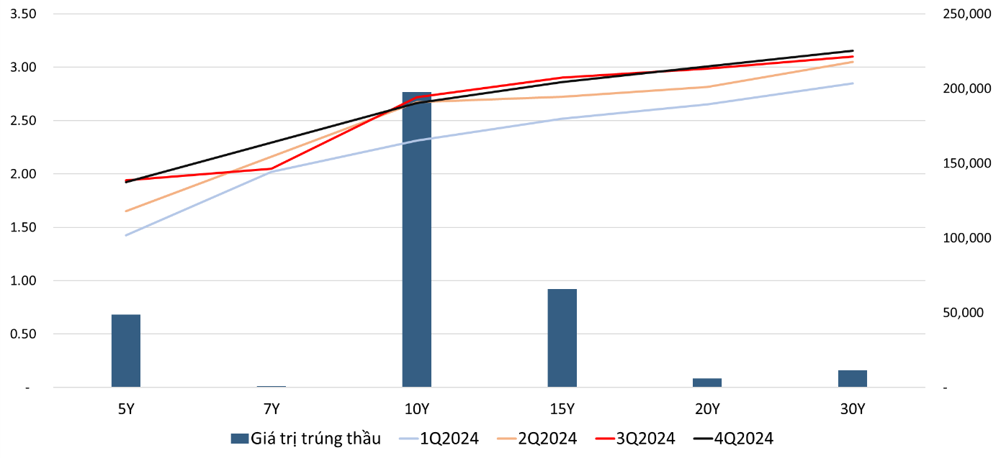
Nguồn: VBMA, CFMC tổng hợp.
- Thị trường TPCP thứ cấp
Tổng giá trị giao dịch cả năm đạt gần 2,95 triệu tỷ đồng, trong đó giao dịch Outright chiếm tỷ trọng lớn hơn so với giao dịch Repo.
- Giao dịch Outright tăng mạnh trong Quý 4 (tăng 43%), NHNN tiếp tục đẩy mạnh hoạt động mua giấy tờ có giá với tổng giá trị là 538.968 tỷ đồng ở Quý 4, giúp giá trị giao dịch Outright duy trì đà tăng, lên mức 633.483 tỷ đồng.
- Giao dịch Repo có xu hướng tăng trong ba Quý đầu năm, nhưng giảm 18% trong Quý 4 do chi phí vay vốn cao hơn.
- Lợi suất giao dịch tăng mạnh trong Quý 2 nhưng giảm trong Quý 3, do chính sách tiền tệ trong và ngoài nước có sự điều chỉnh.

Hình 4: Giá trị giao dịch Trái phiếu Chính phủ trên thị trường thứ cấp
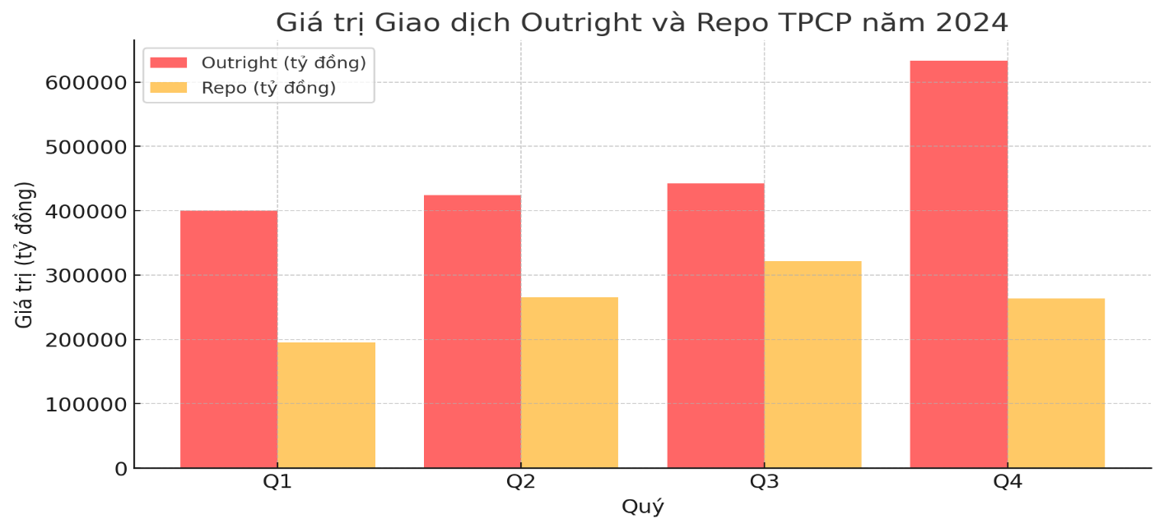
Nguồn: CFMC tổng hợp.
Thị trường trái phiếu Doanh nghiệp
Năm 2024, thị trường trái phiếu doanh nghiệp Việt Nam có sự phục hồi rõ rệt về giá trị phát hành. Năm 2024, tổng giá trị trái phiếu doanh nghiệp phát hành đạt 443.457 tỷ đồng, tăng mạnh 59% so với giá trị trái phiếu đến hạn (278.210 tỷ đồng), cho thấy niềm tin của doanh nghiệp vào kênh huy động vốn này đã phục hồi.
- Phát hành riêng lẻ vẫn là kênh chính do điều kiện phát hành ra công chúng khắt khe hơn, chiếm 93,5% tổng giá trị phát hành (414.357 tỷ đồng).
- Phát hành ra công chúng tăng nhẹ lên 6,5% (29.100 tỷ đồng), cho thấy các doanh nghiệp bắt đầu quan tâm mở rộng đối tượng nhà đầu tư.
- Tỷ trọng phát hành theo ngành:
  - Ngân hàng: 252.845 tỷ đồng (57% tổng giá trị phát hành).
  - Bất động sản: 77.708 tỷ đồng (17,5%), cải thiện so với năm 2023 nhưng vẫn thấp so với mức phát hành giai đoạn 2020-2021.
  - Các nhóm ngành khác: 113.404 tỷ đồng (25,5%), chủ yếu là doanh nghiệp sản xuất và tiêu dùng.
Dư nợ TPDN cuối năm đạt 1,21 triệu tỷ đồng, chiếm 8,1% tổng dư nợ tín dụng, giảm so với 8,9% cuối năm 2023. Quy mô thị trường tiếp tục thu hẹp so với GDP, giảm từ mức đỉnh 17,1% năm 2020 xuống 10,8% vào cuối 2024.
Lãi suất phát hành có sự biến động mạnh trong năm. Lãi suất phát hành khá tương quan với lãi suất thị trường tiền tệ, giảm dần từ Quý 1 đến Quý 3, nhưng tăng trở lại vào Quý 4 do NHNN điều tiết cung tiền thận trọng hơn khi áp lực tỷ giá gia tăng. Điều này cho thấy thị trường TPDN phần nào chịu ảnh hưởng của chính sách tiền tệ. Bình quân cả năm ở mức 7,36%/năm. Diễn biến theo quý: Quý 1 lãi suất phát hành bình quân 10,67%/năm tăng mạnh do nhóm Bất động sản chiếm tỷ trọng phát hành cao và điểm rơi phát hành cho các hồ sơ từ năm trước chuyển sang, Quý 2 6,62%/năm giảm mạnh theo mặt bằng lãi suất chung, Quý 3 6,68%/năm tăng nhẹ do nhu cầu bù đắp trái phiếu đáo hạn, Quý 4 7,46%/năm tăng do áp lực lãi suất và tỷ giá vào cuối năm.
Tổng trái phiếu đáo hạn trong năm 2024 là 278.210 tỷ đồng (-4,0% svck). Trái phiếu được mua lại trước hạn lũy kế là 180.015 tỷ đồng, (-14,6% svck). Trái phiếu chậm trả lãi, gốc tổng cộng cả năm: ~29.000 tỷ đồng (-71% svck). Hầu hết các khoản chậm trả lãi/gốc vẫn thuộc về nhóm Bất động sản (~74%), do tình trạng thanh khoản yếu và hàng tồn kho lớn.
- Thông tin về việc chia, tách đơn vị quỹ trong kỳ (nếu có); ảnh hưởng của việc chia tách đơn vị quỹ và giá trị tài sản ròng trên từng đơn vị quỹ (trước và sau khi chia, tách):
Quỹ không thực hiện việc chia, tách đơn vị quỹ trong kỳ.
- Các trường hợp có ảnh hưởng tới quyền lợi của nhà đầu tư nắm giữ chứng chỉ quỹ: Không có
- Thông tin về các giao dịch với người có quyền lợi liên quan (nếu có): Tại ngày 31/12/2024 tỷ lệ nắm giữ Chứng chỉ quỹ của người có liên quan là 99,70%
- Các thông tin khác (nếu có): Không có

4. Báo cáo về hoạt động giám sát của Ngân hàng giám sát:
Ngân hàng giám sát phải đưa ra ý kiến về sự tuân thủ quy định pháp luật, quy định tại Điều lệ quỹ, Bản cáo bạch của Công ty TNHH Một Thành Viên Quản Lý Quỹ Chubb Life trong quá trình vận hành và quản lý Quỹ Đầu tư Trái phiếu Mở rộng Chubb (“CBPF” hoặc “Quỹ”) đối với các nội dung sau:
- Thuyết minh về việc thay đổi ngân hàng giám sát (nếu có): từ ngày 01 tháng 01 năm 2024 đến ngày 31 tháng 12 năm 2024, Quỹ không thay đổi Ngân hàng giám sát.
- Việc lưu ký tài sản của quỹ: từ ngày 01 tháng 01 năm 2024 đến ngày 31 tháng 12 năm 2024, Quỹ đã thực hiện lưu ký tài sản theo các quy định pháp luật hiện hành.
- Việc đầu tư tuân thủ các hạn chế về đầu tư, hạn chế về vay theo quy định pháp luật, quy định tại Điều lệ quỹ, Bản cáo bạch:
Trong quá trình giám sát hoạt động đầu tư và các giao dịch tài sản của Quỹ cho giai đoạn từ ngày 01 tháng 01 năm 2024 đến ngày 31 tháng 12 năm 2024, Quỹ đã tuân thủ các giới hạn về hạn mức đầu tư được quy định tại các văn bản pháp luật chứng khoán hiện hành về quỹ mở, Điều lệ Quỹ, Bản cáo bạch của Quỹ và văn bản pháp luật liên quan.
Từ ngày 01 tháng 01 năm 2024 đến ngày 31 tháng 12 năm 2024, Quỹ không có bất kỳ hợp đồng vay và cho vay.
- Việc xác định giá trị tài sản ròng theo quy định pháp luật, quy định tại Điều lệ quỹ, Bản cáo bạch, Sổ tay định giá: việc xác định giá trị tài sản ròng của Quỹ đã tuân thủ theo quy định tại Điều lệ Quỹ, Bản cáo bạch, Sổ tay định giá đã được Ban Đại diện Quỹ phê duyệt và các văn bản pháp luật có liên quan.
- Việc phát hành bổ sung chứng chỉ quỹ, mua lại chứng chỉ quỹ theo quy định pháp luật, quy định tại Điều lệ quỹ, Bản cáo bạch: việc phát hành bổ sung chứng chỉ quỹ, mua lại chứng chỉ quỹ đã tuân thủ theo quy định pháp luật liên quan, quy định tại Điều lệ Quỹ, Bản cáo bạch.
- Việc phân chia lợi nhuận của quỹ: từ ngày 01 tháng 01 năm 2024 đến ngày 31 tháng 12 năm 2024, Quỹ không thực hiện phân phối lợi nhuận và không chi trả cổ tức cho nhà đầu tư.
5. Báo cáo về hoạt động ủy quyền
Các dịch vụ Lưu ký tài sản của Quỹ, dịch vụ Giám sát, dịch vụ Quản trị Quỹ được ủy quyền cho Ngân hàng TNHH MTV Standard Chartered Ban Vietnam Limited. Dịch vụ Đại lý chuyển nhượng được ủy quyền cho Trung tâm lưu ký chứng khoán Việt Nam (VSD). Chi tiết chi phí như sau:
- Chi phí phải trả cho bên nhận ủy quyền so với lợi nhuận, thu nhập, tổng chi phí hoạt động của quỹ:

Chi phí hoạt động Quỹ mở | Kỳ báo cáo 01/01/2024 – 31/12/2024 | Tỷ lệ so với lợi nhuận | Tỷ lệ so với Tổng chi phí hoạt động
1. Phí dịch vụ quản trị Quỹ mở | 427.350.000 | 6,04% | 17,62%
2. Phí dịch vụ đại lý chuyển nhượng | 132.000.000 | 1,87% | 5,44%
Các hoạt động ủy quyền này không ảnh hưởng tới lợi nhuận và mức độ rủi ro của quỹ
- Tổng chi phí các hoạt động ủy quyền phải trả cho bên nhận ủy quyền (trường hợp bên nhận ủy quyền cung cấp nhiều dịch vụ cho công ty quản lý quỹ):
Tổng chi phí trả cho Ngân hàng TNHH một thành viên Standard Chartered (Việt Nam) và Trung tâm lưu ký chứng khoán Việt nam (VSD) cho dịch vụ ủy quyền là: 559.350.000 VNĐ.

Bên nhận ủy quyền | Số tiền
Ngân hàng TNHH một thành viên Standard Chartered (Việt Nam) | 427.350.000
Trung tâm lưu ký chứng khoán Việt nam (VSD) | 132.000.000
Tổng cộng (VND) | 559.350.000
- Đánh giá khả năng duy trì hệ thống kiểm soát nội bộ, quản trị rủi ro, tính bảo mật, hạ tầng cơ sở vật chất kỹ thuật, hệ thống dự phòng nóng, hệ thống dư phòng thảm họa... của bên nhận ủy quyền, bảo đảm hoạt động ủy quyền được thực hiện thông suốt, không gây ảnh hưởng tới hoạt động đầu tư của nhà đầu tư:
Theo ghi nhận của Công ty Quản lý quỹ, bên nhận Ủy quyền đáp ứng được yêu cầu về khả năng duy trì hệ thống kiểm soát nội bộ, quản trị rủi ro, tính bảo mật, hạ tầng cơ sở vật chất kỹ thuật, hệ thống dự phòng nóng, hệ thống dư phòng thảm họa...bảo đảm hoạt động ủy quyền được thực hiện thông suốt, không gây ảnh hưởng tới hoạt động đầu tư của Nhà đầu tư.
TP.HCM, ngày 28 tháng 03 năm 2025
Chủ tịch Công ty

Nguyễn Hồng Sơn

